库存账实不符时，怎样从盘点差异追到收发单据并处理｜云上订货系统
午后盘点鲜整鸡，主仓系统显示十七公斤，仓管复秤只有十六公斤。与此同时，南区冷链仓的记录也有一公斤差异。若只把两个仓各减一公斤，台账很快会重新对平，却没有回答货究竟是在收货、调拨、退供、销售交接还是保管环节少的。下一次同样操作仍会发生。库存差异调查的目标不是让数字相等，而是找到同一仓、同一规格、同一截止时点的首个不一致点，再把实物、原单、成本和责任处理连起来。本文用系统里可见的鲜整鸡盘点与出入库记录说明核查方法；其中哪些是截图已经证明的事实，哪些仍需现场凭证确认，会逐一分开。

先确定比较对象：主仓十六公斤不是全企业可用十六公斤
仓管报“少一公斤”时，负责人先记录商品编码、规格、计量单位、仓库、批次或效期、清点时间和盘点人。本例商品为鲜整鸡的一公斤规格，数量单位是公斤。主仓盘点单中，盘点时数量十七公斤、录入的实盘十六公斤、调整数量负一公斤；冷链仓的另一张盘点单显示盘点时九公斤、实盘八公斤。两仓实盘相加为二十四公斤，但这个二十四只能用于同一时点、同一计量单位的实物汇总。销售占用、未发订单、在途调拨和可用量都是另一层口径，不能拿主仓的实物十六公斤去对比全企业可用十六公斤，碰巧相等也不说明账实一致。
盘点开始前要给两个仓同一个业务截止规则。比如十四点停止本规格的出入库并清点；若不能停止作业，就登记十四点之后每笔继续收、发、退、调的时间和数量，最后把账面数回推到同一截止时点。主仓在清点后转出两公斤、冷链仓随后收到两公斤时，拿转出后的主仓台账与转入前的冷链实物相加，会凭空制造两公斤差异。调拨单已创建却未完成接收，也不能把它当作两个仓都已生效。范围锁定后应由仓库保留盘点清单与货位照片，复核人另列期间单据，避免两个人核的是两个不同快照。
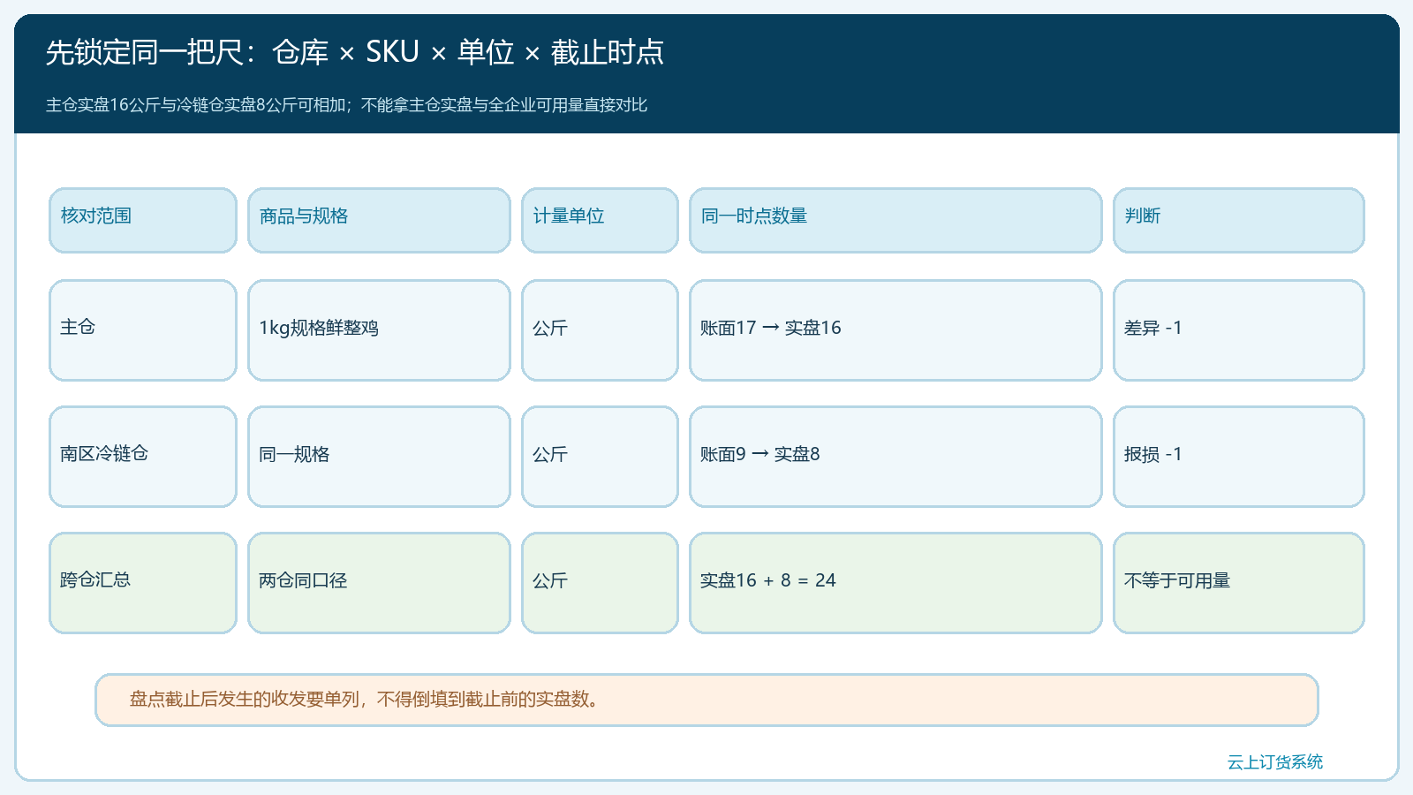
图1：先限定仓库、商品规格、公斤单位和盘点截止时点；两仓实盘可汇总，但实盘、账面与可用量不能互相代替。

先保存十七到十六的盘点证据，再决定能否调整
主仓这张真实盘点确认界面将盘点时数量十七、录入数量十六和调整数量负一列在同一行。它证明系统录入了一个差异，不能证明这一公斤已经查出原因。仓管应先做二次称量：称具是否校准、筐与包装是否扣重、同批货是否散在两个货位、冷藏区的待退货是否误算为可售货。对于一公斤规格也要确认称量的是净重还是包装标签数量；现场纸条写“十六件”，系统按“十六公斤”录入，在单位没有核准时不应直接通过。
盘点清单中的未清点商品不能填零凑完成，零代表已经确认没有实物。对有差异的这一行，保留首次清点、复点、盘点人、复核人、清点截止和差异备注；有摄像或称重记录时附上对应时间，避免事后只看到最终十六公斤。若复点得十七公斤，差异本身就应退回盘点环节，不应继续开一张盘亏。若复点仍为十六，才进入收发追踪；批准库存调整之前，也应把可销售或可出库的争议数量隔离，不能一边查一边按原十七公斤承诺客户。系统的盘点确认按钮表示一个处理动作，不替代现场调查或管理审批。
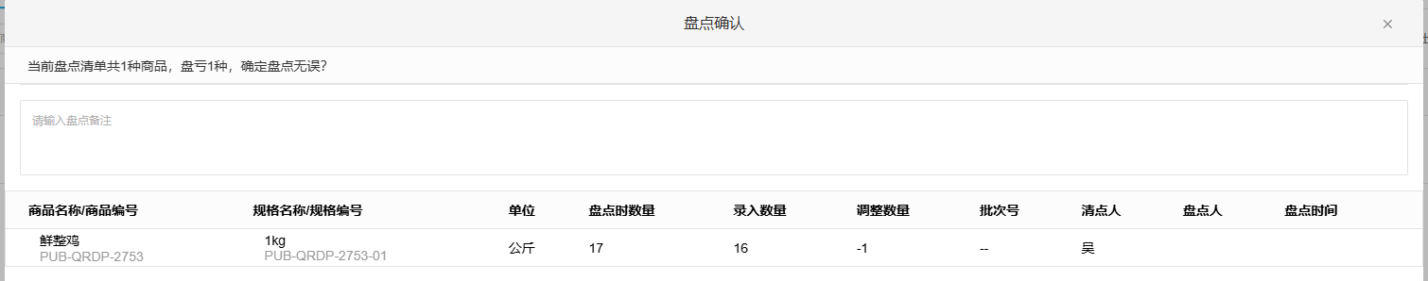
图2：实际页面显示同一规格的三个数量字段；截图只证明差异录入，不证明短少成因。

从差异往前倒查：先找有效流水，再找未完成交接
出入库明细不是把所有正负数相加就结束。要按仓库、商品规格、日期和生效状态把每一行还原成“原单—业务动作—实物交接”。本例真实流水可见主仓采购入库八公斤、其他入库两公斤、销售退回一公斤、调拨出库两公斤，随后有盘亏出库一公斤；冷链仓采购入库八公斤、采购退货出库一公斤、调拨入库两公斤，随后也有盘亏出库一公斤。沿冷链这条线计算，采购八减退供一加调入二得到九，再减盘亏一到八。主仓显示的盘亏后系统库存为十六。这样的算式可以验证页面流水的数量衔接，却仍然不能说明两笔盘亏是不是正常损耗，或某张早前的收货、发货单是否记错。
核查顺序要从出现差异之前的最后一个可信盘点开始，而不只盯盘亏单。采购八公斤应查供应商送货单、收货称重和验收入库的实际生效时间；采购退供一公斤应查出库、对方签收与退款或应付冲减是否另行完成；主仓转出两公斤和冷链转入两公斤应比对同一调拨单与运输交接，不能因为两边都显示“二”就认为实际货物交到。销售退回一公斤还要看退回仓位和质量状态，不能把客户退的不可售品直接计入可售货位。每一笔都对应具体实物证据，才能把“收了未入”“发了未出”“重复登记”或“错仓错规格”区分开。
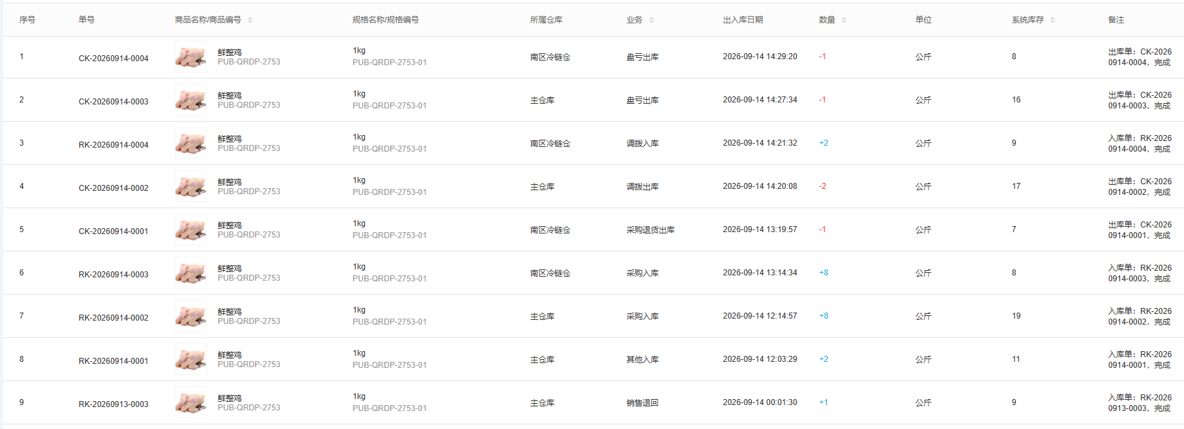
图3：真实流水显示两个仓库各自的正负变动及生效后的系统库存；这些记录是倒查线索，不是盘亏原因的结论。
特别要把未结单据单列。假设调拨单已经从主仓发出，但冷链仓尚未验收，主仓少两公斤是正常在途，不应因冷链仓当时还没增两公斤就再做一笔补入。假设供应商送到八公斤，仓库只验了六公斤，剩余两公斤不能因采购单写八公斤就作为实盘。若盘点期间客户恰好领货，配送员已取走而出库单仍待审核，应核现场签交时间与单据生效时间，按截止口径调整比较基准。可用“有效流水→未结状态→现场交接”的三层核对，把真正短少与时点错位分开。
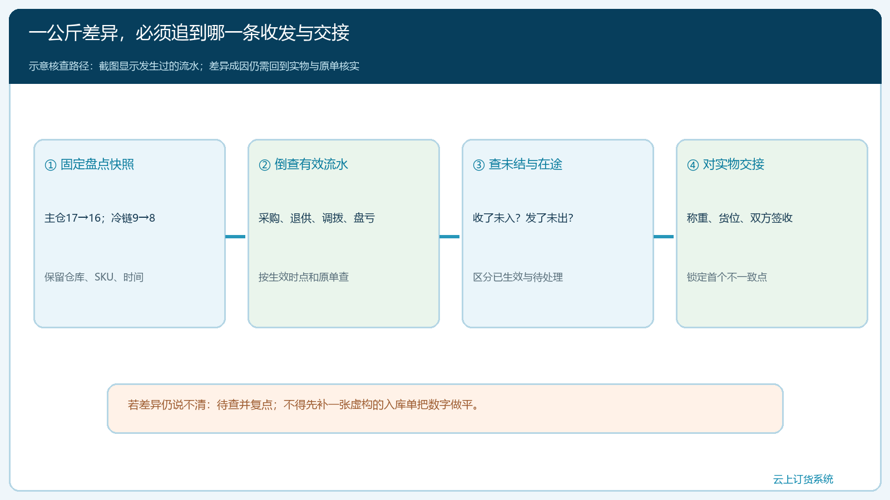
图4：先固定差异快照，再沿已生效单据和未结交接往前查；找不到原因时保留待查，不用虚构入库补平。

原因决定处理单据，盘亏不能包办所有问题
查到真实收货已验收但漏入库时，应补齐对应采购或其他真实收货的记录，写明验收人、到货时间和凭据，而不是给库存做“盘盈”便捷处理。查到已发货但漏出库时，要回到原订单与本次履约补全真实出库，并检查客户签收与应收是否同步，不能再以“盘亏”遮盖履约漏单。查到规格或仓库记错时，核准原业务后按系统允许的状态和权限更正原关联，若已影响下游结算须留冲正或调整依据；不可在另一个仓制造同数量“其他入库”来抵消。只有实物确已变质、遗失或不可销售，且经过复点、原因认定与审批，才进入损耗或报损路径。
冷链仓的真实盘点情况页面可见：盘点时九公斤、录入八公斤、调整一公斤，盈亏金额为负十五点三九元，单据状态已完成。它能证明该次盘点做了数量与成本调整；备注提到冷链报损，但质量判断还须对应现场检验或照片。十五点三九元是库存成本层面的影响，并不意味着供应商已经赔款或司机已经承担。主仓的一公斤与冷链仓的一公斤还要分别建立原因结论，不能因为数字相同，就并成一个笼统“运输损耗”。若一边是盘点时点造成的假差异，另一边是确实变质，两边处理完全不同。
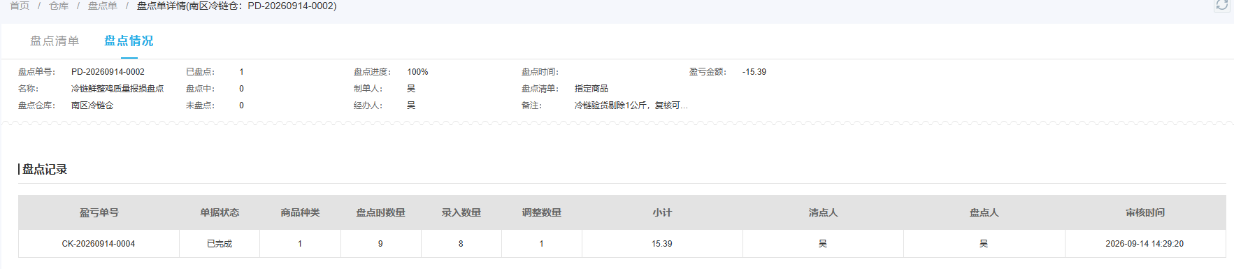
图5：系统页面给出冷链仓数量、单据状态与十五点三九元的库存盈亏信息；赔付和责任仍需另有证据。
差异还未查明时，负责人给这一公斤设定待查状态、保管地点、负责人和复查时限，并在商品可用量上防止争议部分继续发货。不能为了日报表好看，先做盘亏，等次日找到漏入库后再做一张盘盈；两笔人为调整会让损耗率、采购到货准确率和仓库绩效同时失真。反过来，也不能无限期挂账，跨班交接时至少让下一班知道原单号、现场位置、尚欠的凭证和谁有权最终审核。
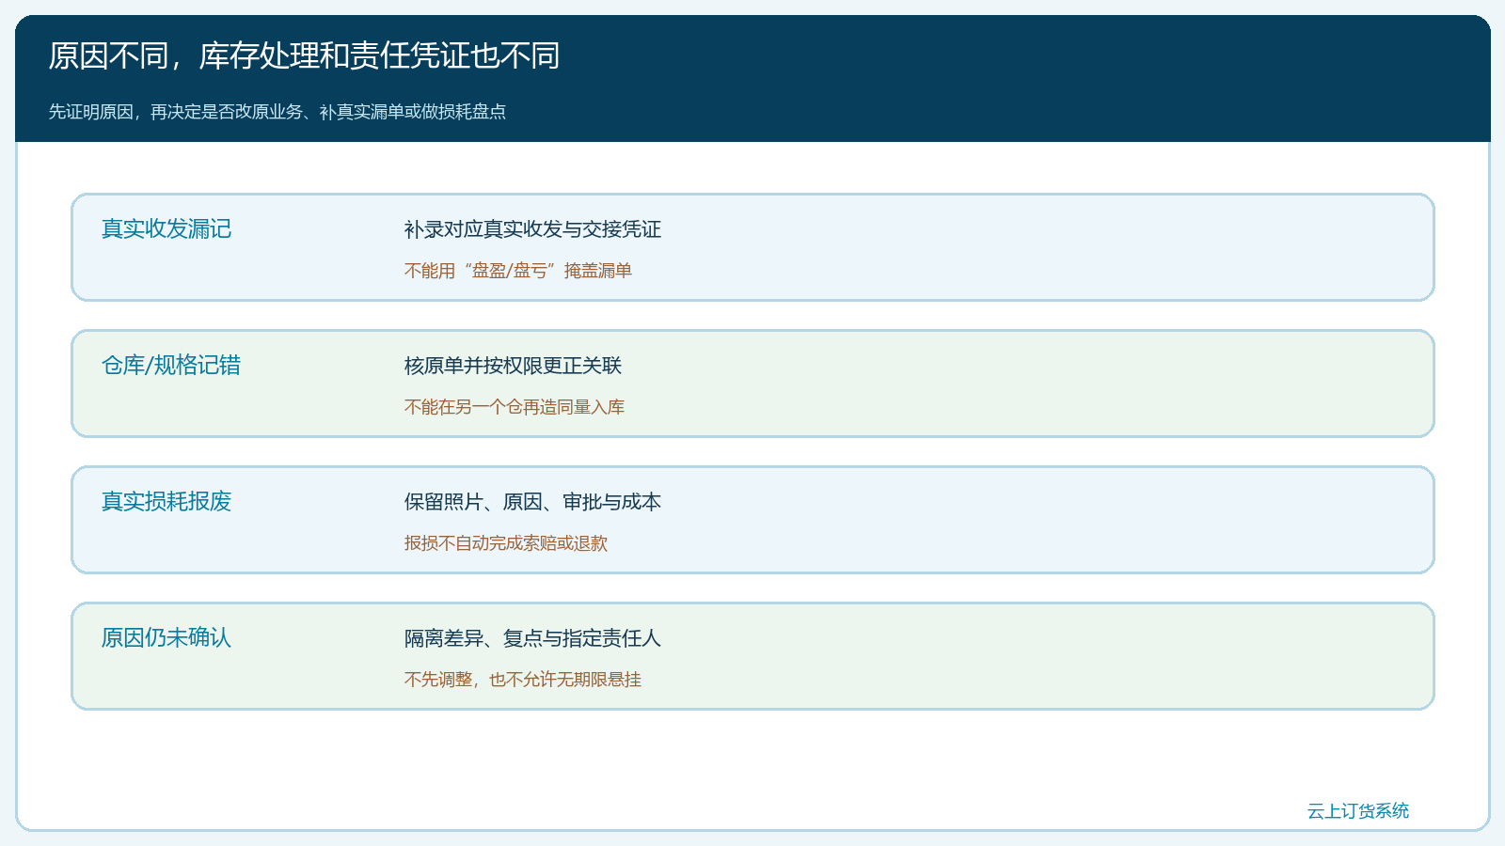
图6：漏记、错仓错规格、真实损耗和原因待查走不同路径；数量调整不自动解决责任与资金问题。

复查要能从库存结果回到实物和原单
处理完成后，仓管重新按同一仓库、规格、单位复点；财务复核成本变化，采购、配送或销售岗位只复核与其相关的原单。主仓最终十六公斤、冷链仓最终八公斤的账面结果要与同一时点实物逐仓对上；如果后来发生新收发，先把新业务逐笔滚动到复点时刻，不能机械要求历史截图上的十六和八永远不变。对于仍未完成的退供退款、供应商索赔或客户补发，保留独立的往来待办，库存账实对平不等于资金闭环结束。
抽查至少回答五个具体问题：首次差异何时、在哪个货位被发现；有效流水里哪一笔最先与现场交接不一致；纠正用的是哪张原单或哪张经审批的盘点单；处理前后库存、成本和可用量各变化多少；下次班次交接谁复核了实物。回答不出其中一项，就说明本次只是“调平了数”。连续几次盘点同一仓反复出现一公斤短少，则不宜再逐次报损了事，应沿称重器具、收货验收、拣货称重、冷链破损和跨仓交接逐环节测试。比如同一称具每批少计零点一公斤、每天十批就形成一公斤系统性误差；这只是排查假设，须用现场称重数据验证，不能把它写成已发生事实。
验收时可把差异分成时点错位、单据漏记、资料错误、真实损耗和原因待查五类，分别记录发生数、关闭时间和重发比例。若“账实相符率”改善只是靠每天增加盘亏单，而漏单率、报损金额或待查时长上升，流程没有改善。更有价值的指标是从盘点差异发现到定位首个不一致单据所需的时间、跨仓调拨的双边签交完整率、未结单在交接班前关闭的比例，以及同一商品同一原因的重复发生次数。这些指标各由真实业务记录支撑，不靠人工写一段总结替代。

让下一次盘点更快找到原因，而不是再做一次负一
先选一个仓和一类高频商品做两周试行：第一周把盘点截止、规格单位、双人复点及未结单清单执行到位；第二周逐笔跟踪差异到原单、实际交接和处理结果。试行期间可允许旧流程并存，但每一笔数量调整都必须标出是纠正了漏记、错仓、真实损耗还是仍待查。负责人每天看待查超过一班的事项，周末抽取已关闭的正常和异常各数笔，从实物和单据两头回查，确认没有用新单掩盖原单缺口。若当前系统功能无法自动提供全部交接字段，就用编号明确的补充记录承接，并在现有订单、出入库或盘点单中留下可追溯关联，不宣称系统已经自动完成所有校验。
主仓十七到十六、冷链九到八是同一种“数量差一”，却可能来自不同的业务事实。仓库负责把实物和盘点快照说清，相关作业岗位负责拿出原收发交接，财务负责核成本与往来影响，审核人负责判定哪张单据应纠正或批准真实损耗。这样下次看到一公斤差异，团队不是先去找“调整库存”按钮，而是沿着同一条证据链查明货去哪了、记录错在哪了、由谁处理，才能把差异真正关掉。

